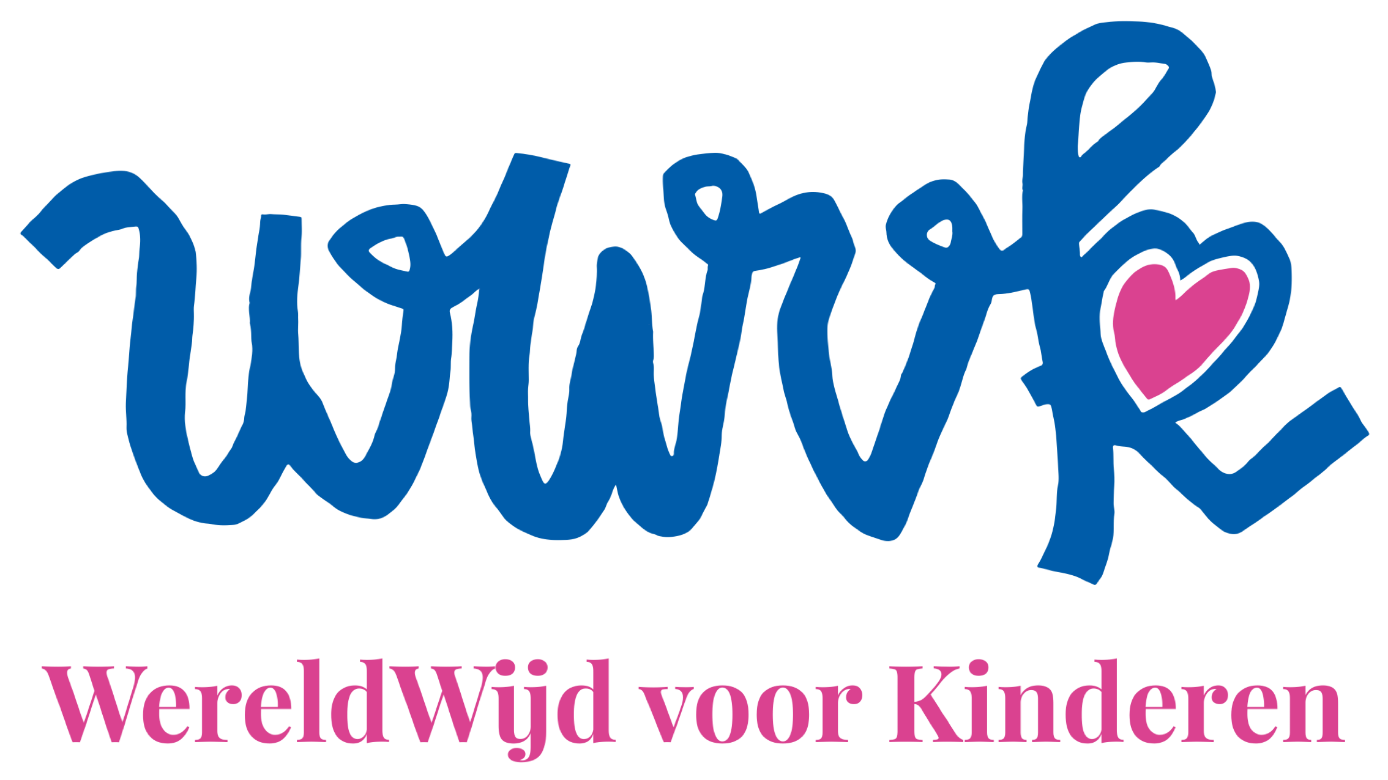

Projectnummer:________(niet invullen)

# **PROJECTAANVRAAG ONDERSTEUNING BIJ WERELDWIJD VOOR KINDEREN (WWvK)**

Om uw aanvraag voor ondersteuning in behandeling te kunnen nemen, verzoeken wij u onderstaand formulier samen met het begrotingsformulier volledig in te vullen en te sturen aan [info@wwvk.nl](mailto:info@wwvk.nl). U ontvangt een bevestiging als uw aanvraag is ontvangen. Het bestuur van WWvK zal de aanvraag tijdens de bestuursvergadering bespreken geeft na zijn besluit een terugmelding.

**NB:** Wij adviseren u voorafgaand onze [aanvraagcriteria](https://www.wwvk.nl/aanvraagcriteria/) te lezen.

De stichting sluit de aansprakelijkheid voor iedere vorm van schade, veroorzaakt door de deelnemers aan projecten, nadrukkelijk uit. U dient dus zelf zorg te dragen voor de nodige juridische bescherming.

|  |
| --- |
| Algemene informatie |
| Informatie over uw organisatie:  Naam van uw organisatie:  Adres:  Postcode:  Plaats:  Land:  Website:  **Registratiegegevens:**  Oprichtingsdatum:  KvK nr:  ANBI registratie: ja/nee  RSIN: |
| Contactpersoon voor deze aanvraag:  Aanhef:  Voorletter(s):  Tussenvoegsel:  Achternaam:  Functie:  Telefoon:  E-mailadres:  Indien van toepassing, behorend tot gemeenschap: |
| Over de organisatie |
| Missie/visie: |
| Doelstelling: |
| Organisatie: |
| Het project |
| Titel van het project: |
| Start -en einddatum: |
| Projectlocatie: |
| Aanvullende informatie over de lokale partner:  Werkt u samen met een lokale partner? Ja /nee  Naam van de partner:  Adres:  Postcode:  Plaats:  Land:  Website:  Contactpersoon:  Contactgegevens:  Registratiegegevens: |
| Projectbeschrijving (maximaal 100 woorden):  *NB: de gegevens op dit aanvraagformulier worden, als uw aanvraag wordt toegewezen, gebruikt om informatie over het project op onze website te plaatsen. Het kan zijn, dat wij na toewijzing u om aanvullende gegevens en/of foto’s vragen.* |
| Wat zijn samengevat de beoogde resultaten van dit project? |
| Financiën en verslaglegging |
| Totale kosten project:  *U dient tevens het begrotingsformulier mee te sturen bij deze aanvraag.* |
| Gevraagd bedrag: |
| Hoe houdt u ons op de hoogte van de voortgang van het project?: |
| **Rekeningnummer waarop de eventuele donatie kan worden gestort**:  IBAN nummer:  T.n.v. |
| Gebruik van het verslag en de foto's WWvK wil inzichtelijk maken welke projecten/stichtingen zij ondersteunt en waar ter wereld deze projecten/stichtingen uitgevoerd worden/werkzaam zijn. Daarom vragen wij uw toestemming tot het gebruiken van de informatie over uw project voor publiciteitsdoeleinden.  Geeft u **toestemming** voor het gebruik van de door u gegeven informatie en foto’s betreffende het project voor publiciteitsdoeleinden? Ja/nee  (Publiciteit is voor ons heel belangrijk: als verantwoording naar onze bestaande donateurs en om nieuwe donateurs te kunnen werven. Indien u deze vraag met “nee” beantwoordt, verzoeken wij u daarom ons hieronder de reden van uw “nee” te vermelden).  **Reden weigeren toestemming publicaties:** |
| **Integriteit en maatregelen grensoverschrijdend gedrag**  Binnen de projecten waar stichting WWvK zich aan committeert wordt gewerkt met kwetsbare doelgroepen. Hoe voorkomt jullie organisatie grensoverschrijdend gedrag? Heeft de stichting dit vastgelegd? Licht toe. |
| **Vereiste bijlagen:**   * Begrotingsformulier * Projectplan * Meest recente jaarverslag van de aanvrager, inclusief jaarrekening * ANBI-verklaring |
| **Datum aanvraag**: |
| **In te vullen door WWvK** |
| Datum ontvangst bevestiging verzonden: |
| Datum doorzending aan portefeuillehouder aanvragen: |
| Datum bespreking aanvraag (eerstvolgende bestuursvergadering): |
| Benaderen aanvrager:  Meer info gewenst: project / stichting / ontbrekende bescheiden  Besluit: afwijzing / gehonoreerd |
| Datum beslissing: |